C O N V O C A T O R I A

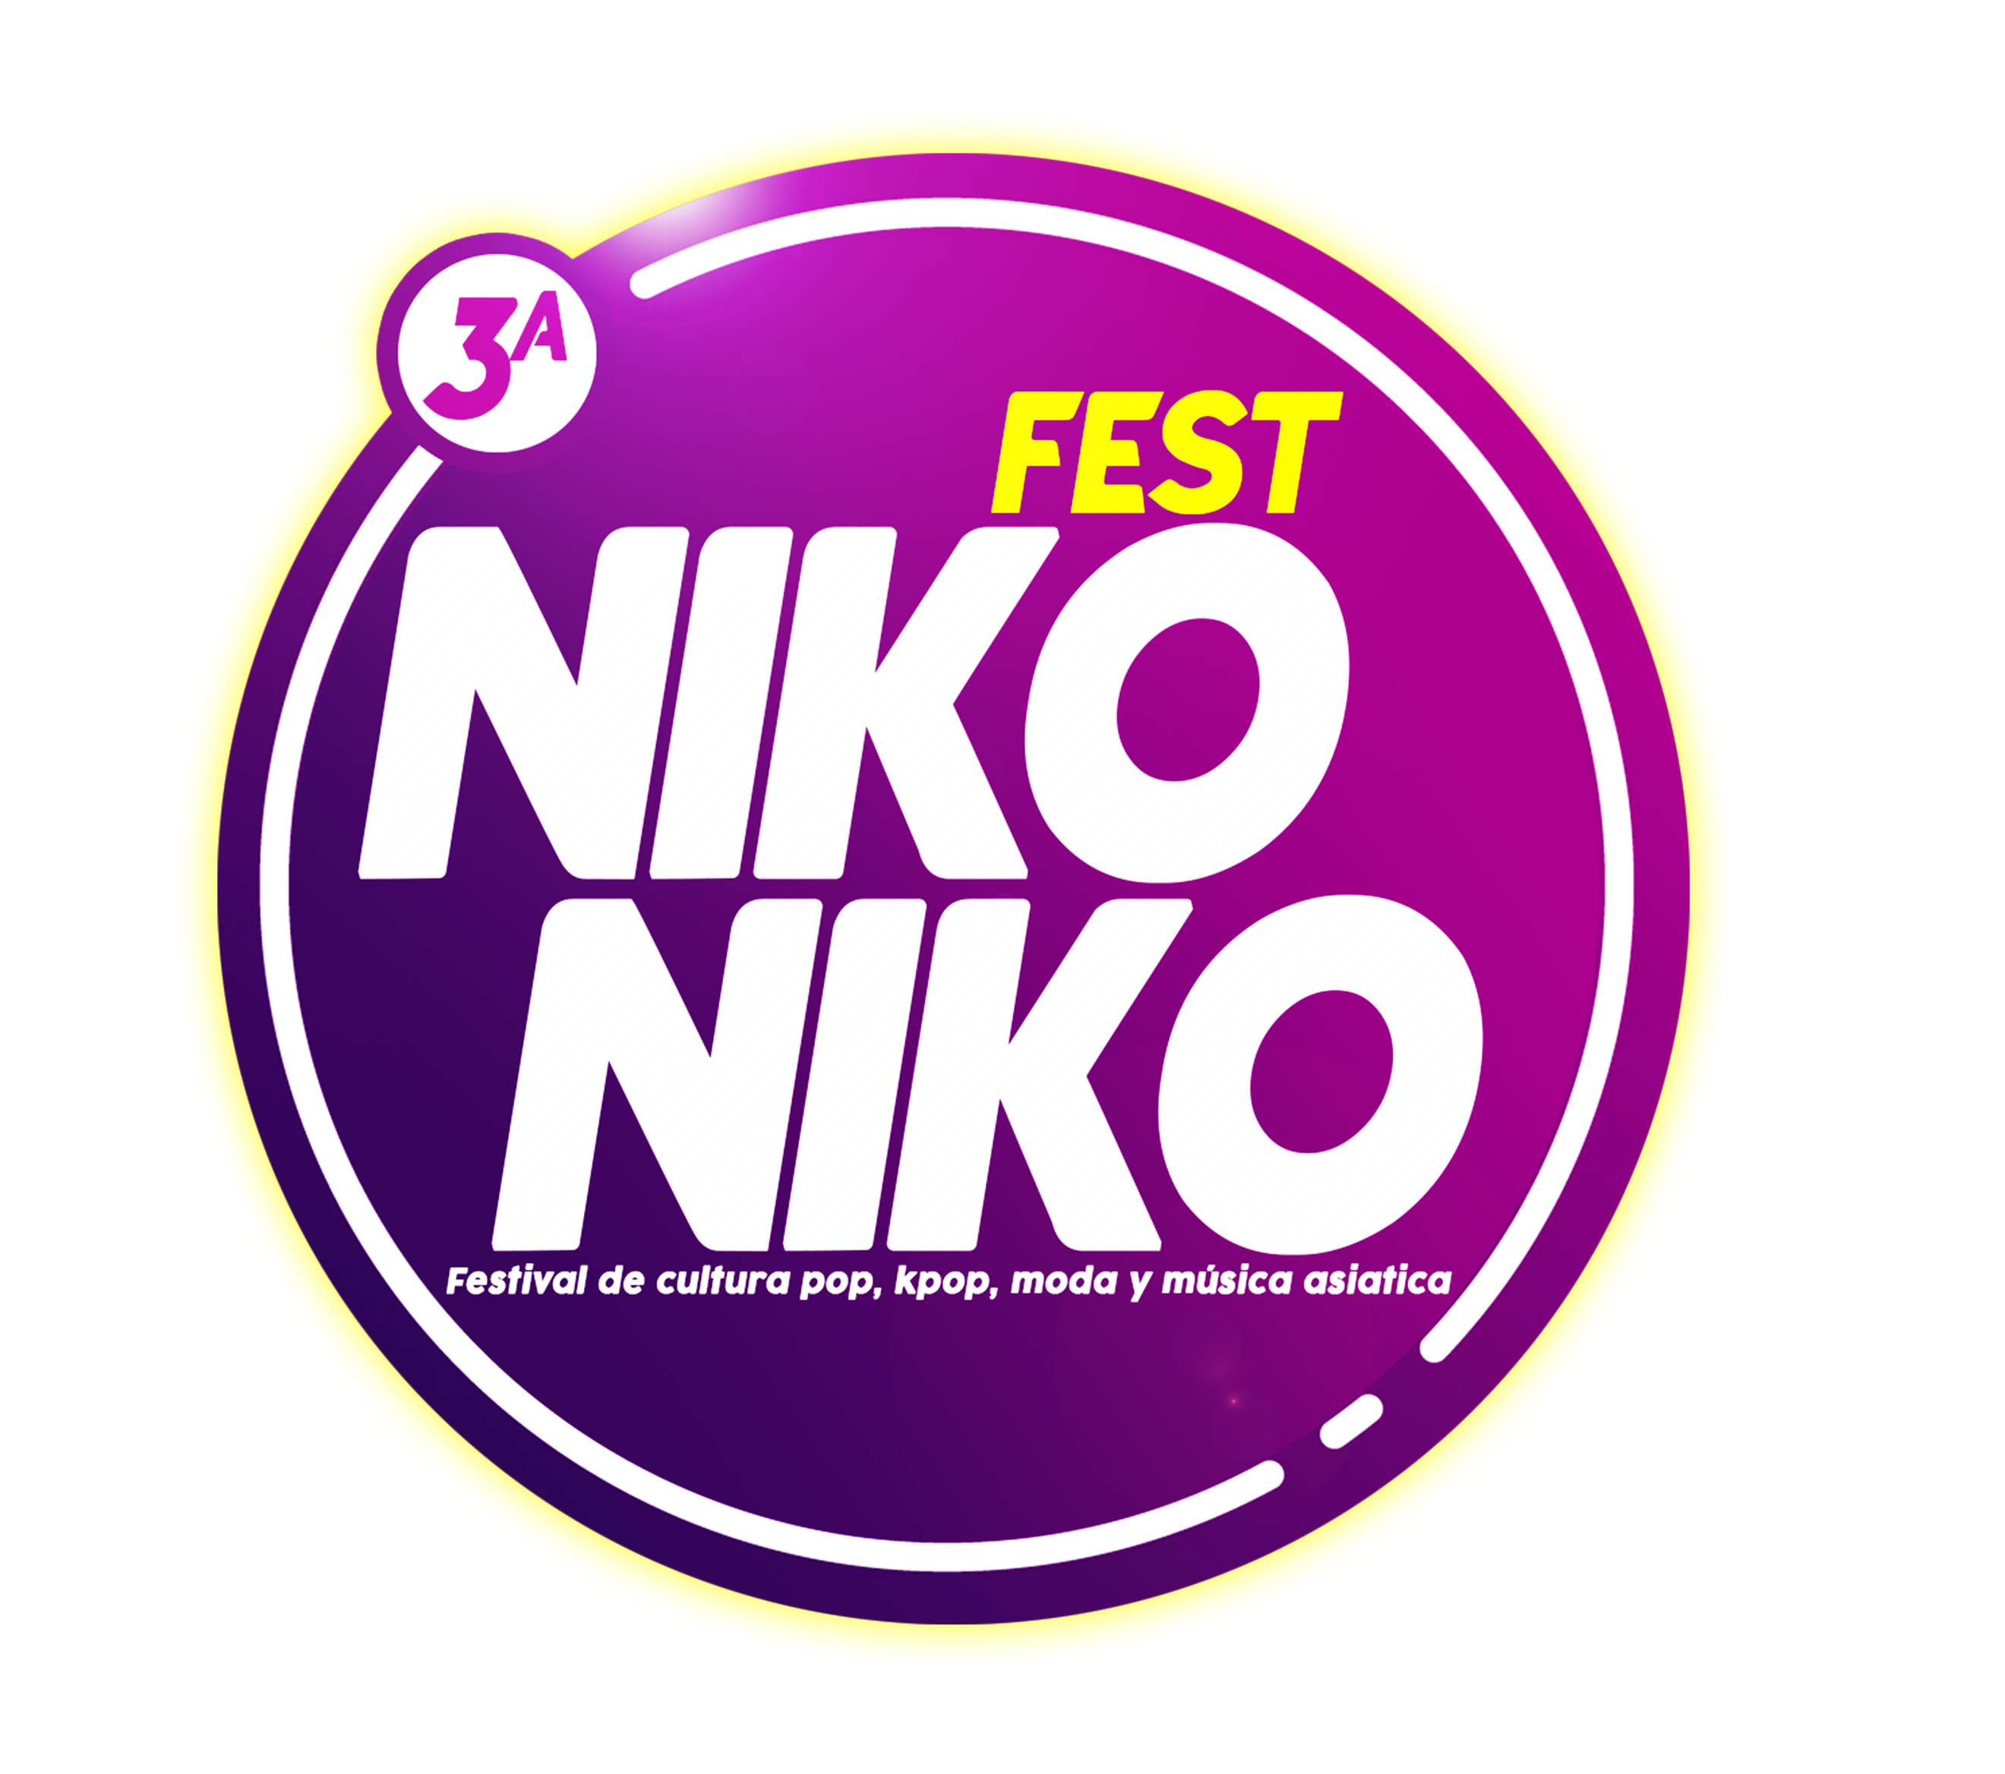

FECHA
Semifinal: Sábado 4 de marzo | 6:00 pm
Final: Domingo 5 de marzo | 7:00 pm

IMPORTANTE
- Concurso de cover de coreografías de música asiatica.
- Cupo limitado a 25 grupos. El día de la semifinal se escogerán los 6 grupos que competirán en la final el día domingo.
- Los grupos contarán con un mínimo de 3 integrantes y un máximo de 12.
- Sólo se podrá bailar una vez. Los bailarines de apoyo podrán estar en un máximo de 2 presentaciones.
- Duración máxima de la canción 6 minutos contando el intro. El uso de remixes está permitido siempre y cuando sean de un mismo artista y no excedan las 3 canciones.
- Las personas inscritas en el concurso individual podrán inscribirse asimismo en el grupal y viceversa, ya que son concursos independientes.
- Es imprescindible guardar respeto al evento, tanto a la organización, como al jurado, por lo que, si percibimos algún comportamiento inapropiado por parte de los participantes, o del público apoyando a algún participante y desprestigiando a otro o al jurado, se podrá tomar medidas, oportunas, incluida la descalificación.
- El evento puede ser grabado, por lo que se da por hecho que el participante consiente dicha grabación con su participación.
- Los participantes podrán utilizar vestuario y escenografía, en caso de llevar escenografía se deberá notificar en el formulario de inscripción. Los participantes se comprometen a recoger y limpiar del escenario cualquier tipo de objetos utilizados durante la actuación.

PREMIACION
Primer lugar: $ 6,000 PESOS EN EFECTIVO y reconocimiento.
Segundo lugar: Premio en efectivo y reconocimiento.
Tercer lugar: Paquete de regalos por parte del comité organizador y patrocinadores y reconocimiento.

INSCRIPCIONES

La inscripción se realiza llenando y envíando el formulario disponible en la pagina web (nikonikofest.com) a partir del 28 de octubre a las 12 am con los siguientes datos de participación:
° Nombre del grupo
° Nombre y apellidos del representante del grupo
° Teléfono de contacto
° Email
° Nombre del grupo original y canción de la actuación
° Links a referencias de las coreografías (Youtube)
° Link del audio de la actuación (subida a dropbox, MEGA, mediafire, ...). No se permiten cambios de audio una vez registrada su inscripción.
El envío del formulario no garantiza la inscripción al concurso, el registro de su participación se confirmará por correo electronico 48 horas después del envío del formulario aceptando su inscripción.

No se aceptan canciones repetidas. En caso de que la misma canción sea enviada dos veces se escogerá la del grupo que haya rellenado el formulario primero y se pedirá al segundo escoja otra canción.
Deberán presentarse en la cabina de audio del evento, ubicada enfrente del escenario principal 1 hora antes del comienzo del concurso para verificar su participación, en caso de no presentarse a tiempo perderán su inscripción.

REQUISITOS
- Edad mínima para participar es de 13 años.
- Enviar el formulario de inscripción disponible en www.nikonikofest.com a partir del 27 de octubre a las 12 am.
- Cada miembro del grupo debe haber adquirido su entrada al evento, ya sea en preventa o en taquilla.

CRITERIO DE CALIFICACIÓN
La calificación será dada por tres jueces, cada uno emitirá una calificación del 1 al 5, siendo el número 1 malo y el 5 excelente.

Dificultad coreográfica
Interpretación: Expresar circunstancias de su papel por medio de gestos y movimientos: sonrisas, miradas, gestos, etc.
Dominio escénico: Se evaluará el dominio de escenario, interacción con el público, la amplitud e interacción de los elementos del escenario.
Coreografía: Limpieza, fuerza y definición de los pasos. Los movimientos obscenos o bien, vulgares están fuertemente sancionados. La sanción quedará a criterio del jurado calificar, pudiendo bajar de 1 a 5 puntos según lo requiera.
Sincronización: El nivel de sincronización entre los integrantes del grupo y su relación con la música.
Presentación e integración grupal: Estilismo en el vestuario y semejanza con el del grupo de la coreografía que interpretan, así como el buen ánimo y química entre los integrantes del grupo son claves para cautivar al público.
Playback

JURADO
El jurado será conformado por miembros de la organización del evento e invitados especiales cuya experiencia los faculta para desempeñar dicha función, por lo que, la decisión del jurado será inapelable.
La organización y el jurado se reservan el derecho de adoptar cualquier iniciativa que, sin estar regulada en las presentes bases, contribuya al mayor éxito del concurso sin que pueda formularse reclamación alguna.

